Thema; Fahrradkuriere sind schnell. Präteritum von „sein“ und „haben
Motive Seite 50-51
Der Schmetterling – motyl
Der Schmetterling ist bunt. Der Schmetterling hat viele Farben.
Warum lernst du Fremdsprachen?
Ich will gute Arbeit haben und viel reisen, deshalb lerne ich Fremdsprachen.
Warum habt ihr kein Geld?
Wir arbeiten noch nicht, wir studieren , deshalb haben wir kein Geld.
Wir haben Pandemie/Fernunterricht, deshalb lernen wir von zu Hause.
schnell / langsam
der Ausweis –e - dowód osobisty, die Kreditkarte- n
sauber / schmutzig czysty /brudny
7.30 Um halb acht war er zu Hause . Uhr war er am Bahnhof. Um 9 Uhr 45 war er in der Apotheke.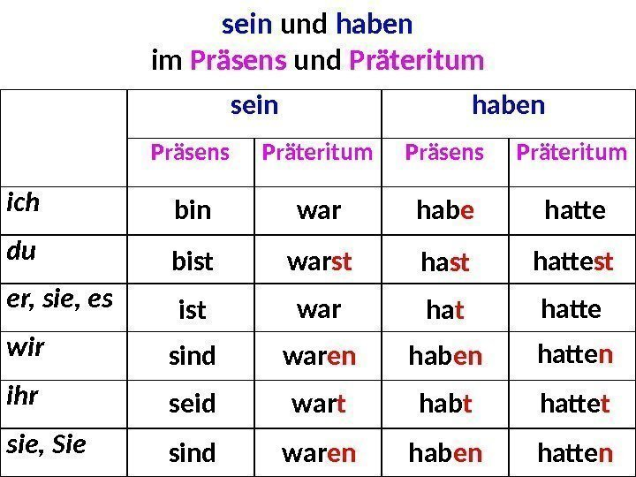
Seine Kreditkarte, sein Ausweis sind weg. Er will bezahlen und er hat kein Geld.
Um 7.30
Er hatte um 9.45 Kopfschmerzen
In der Apotheke war er um 9.45.
Um halb elf war er im Krankenhaus.
11.30 Um halb zwölf war er in der Post.
Wo war Peter vorgestern ?
der Studentenausweis

Wo warst du gestern am Nachmittag?
Ich war in der Apotheke.
Wann warst du in der Apotheke ?
Ich war gestern um 9.30 in der Apotheke.
Wann warst du in der Apotheke ?
Ich war gestern um 9.30 in der Apotheke.

Wart ihr gestern im Kino?
das Packet
Hattet ihr gestern das Packet?
Gestern Abend um 18,Uhr waren wir an der Uni
mit den/ bei den / Freunden / im Konzert, auf dem Lande/ in der Stadt/ im Fitnessstudio/ beim Einkaufen/ im Ausland/ in der Kneipe / in der Altstadt
gestern, vorgestern, heute, morgen , übermorgen
an der Uni, im Supermarkt, bei meiner Freundin,
bei meinem Freund, bei meinen Freunden, bei meinen Eltern

Wo wart ihr heute Vormittag? Wir waren an der Uni.
Warum wart ihr nicht im Konzert?
keine Eintrittskarte-n
Wir hatten keine Eintrittskarten, deshalb waren wir nicht im Konzert.
Kursbuch, Seite 51 Üb. C 3.
Arbeitsbuch, Seite 46 Üb. 6, Seite 47 Üb. 8, 9,10, Seite 48 Üb. 1, 2, 3, 4,5, 6, 7

anrufen ! (du)
/ du / Ruf mich heute Abend an!
/Ihr/ Ruft mich heute Abend an!
/Sie / Rufen Sie mich heute an !
Helfen
Hilf mir! / Sing /
Helft mir /Pl./
Helfen Sie mir. /Offiziell/
Spójniki: deshalb, weil, denn

Warum war der Kaffee so bitter?
Wir hatten keinen Zucker, deshalb war der Kaffee bitter. / Po spójniku deshalb = dlatego , z tego powodu na drugiej pozycji występuje czasownik
Ich möchte guten Job haben, deshalb lerne ich Fremdsprachen.
Der Kaffee war bitter, weil wir keinen Zucker hatten. / Po spójniku weil =ponieważ czasownik występuje na końcu zdania –szyk przestawny.
Der Kaffe war bitter, denn wir hatten keinen Zucker. Po spójniku denn = ponieważ/bo czasownik występuje jako drugi po podmiocie-szyk prosty
Ich lerne Fremdsprachen, weil ich guten Job haben möchte.
Ich lerne Fremdsprachen, denn ich möchte guten Job haben.

Warum waren sie nicht im Rathaus auf dem Fest?
Sie hatten keine Einladung, deshalb waren Sie nicht im Rathaus
Sie waren nicht im Rathaus, weil sie keine Einladung hatten.
Sie waren nicht im Rathaus, denn sie hatten keine Einladung.

Auf Deutsch bitte;
1. Nie byłem na urodzinach , ponieważ nie miałem prezentu.
2. Nie miałem prezentu, dlatego nie byłem na urodzinach.
3. Wy nie macie czasu , dlatego byliśmy bez was w kinie.
4. Byliśmy bez was w kinie ponieważ wy nie macie czasu.

Eine E-Mail . Ergänzen Sie .
Sehr geehrter Herr Mayer,
Ich ………………. heute nicht in die Firma kommen/ können /. Seit gestern …………… ich starke Kopfschmerzen und Husten.
Gestern hatte ich 39 Grad ………………… . Heute gehe ich ……………. Arzt. Ich habe um 13.30 Uhr einen T……………………. beim Arzt.
Ich ……………………………. heute Nachmittag in der Firma ein Treffen mit Frau Müller. Vielleicht kann meine Kollegin Ewa Schmidt das Treffen …………………………………………… /zastąpić/.
…………………………………………………….. / mam nadzieję/ bin ich am Montag wieder ………………………………. /zdrowy/.
Mit freundlichen …………………………………… /pozdrowienia/

